Dzisiaj zastanowimy się, jak możemy dbać o naszą planetę ?

https://www.youtube.com/watch?v=msyPppuj8yg

https://www.youtube.com/watch?v=PYd88-RyaLs

Wasze drobne działania mogą znacznie ograniczyć liczbę produkowanych śmieci. Wspólnie z rodzicami zastanówcie się z jakich produktów lub opakowań można zrezygnować, aby zmniejszyć liczbę śmieci: np.śniadaniówka nie reklamówka ,butelka wielorazowa zamiast jednorazowej, zamiast reklamówek torba bawełniana lub inna wielorazowa.

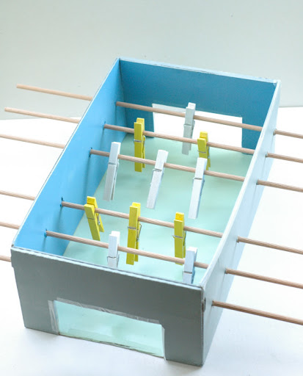
Spróbujcie z rodzicami stworzyć kodeks zasad dziecka dbającego o planetę. Oto kilka przykładów.

1. Nie śmiecę.
2. Sprzątam po swoim psie na spacerze.
3. Nie zaśmiecam lasów.
4. Segreguję śmieci.
5. Gaszę światło, gdy z niego nie korzystam.
6. Używam toreb ekologicznych.
7. Zakręcam wodę, gdy jej nie potrzebuję.
8. Oszczędzam papier.

A teraz kilka przykładów na zrobienie ekologicznych zabawek z odpadów.

1.Piłkarzyki -potrzebny jest karton po butach, klamerki ,patyki np. do szaszłyków
2.Kręgle z plastikowych butelek

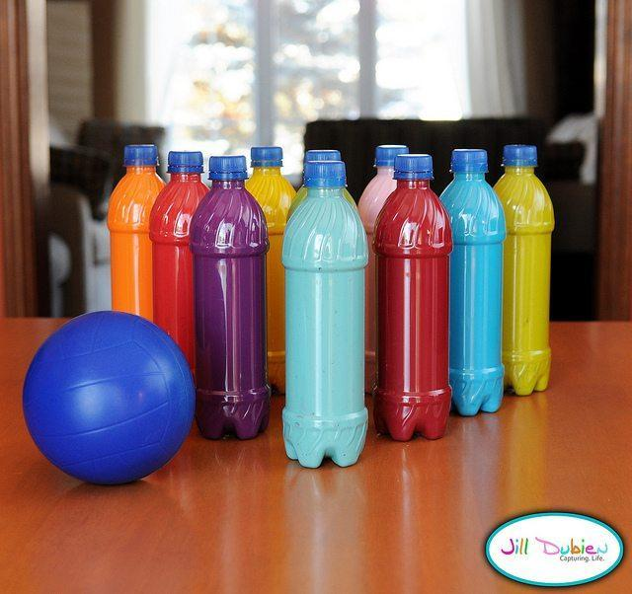

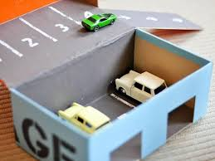
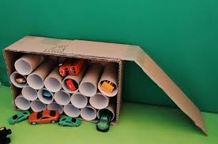
3.Garaż z kartonu

Mam nadzieję, że w wolnym czasie, z pomocą rodziców zrobicie sobie ekologiczną zabawkę.

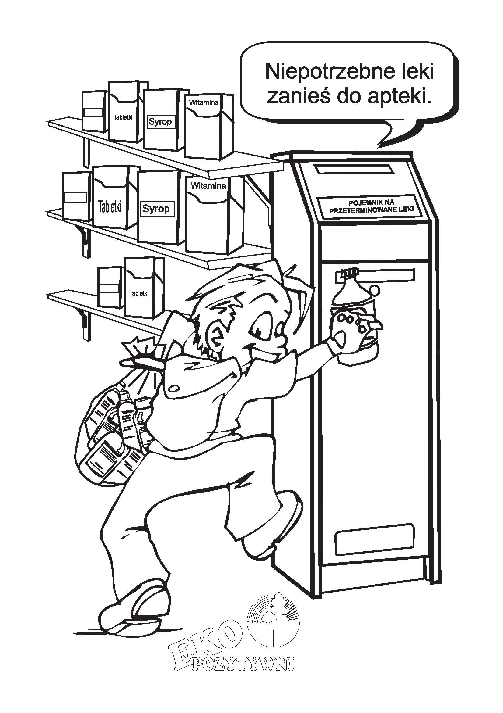
Na koniec pokolorujcie obrazki - pomogą Wam zapamiętać ważne informacje z dzisiejszych zajęć.
